Отчёт по лабораторной работе №15

Дисциплина: Администрирование локальных сетей

Выполнил: Танрибергенов Эльдар

Содержание

# 1 Цель работы

Настроить динамическую маршрутизацию между территориями организации.

# 2 Задание

1. Настроить динамическую маршрутизацию по протоколу OSPF на маршрутизаторах msk-donskaya-gw-1, msk-q42-gw-1, msk-hostel-gw-1, sch-sochi-gw-1.
2. Настроить связь сети квартала 42 в Москве с сетью филиала в г. Сочи напрямую.
3. В режиме симуляции отследить движение пакета ICMP с ноутбука администратора сети на Донской в Москве (Laptop-PT admin) до компьютера пользователя в филиале в г. Сочи pc-sochi-1.
4. На коммутаторе провайдера отключить временно vlan 6 и в режиме симуляции убедиться в изменении маршрута прохождения пакета ICMP с ноутбука администратора сети на Донской в Москве (Laptop-PT admin) до компьютера пользователя в филиале в г. Сочи pc-sochi-1.
5. На коммутаторе провайдера восстановить vlan 6 и в режиме симуляции убедиться в изменении маршрута прохождения пакета ICMP с ноутбука администратора сети на Донской в Москве (Laptop-PT admin) до компьютера пользователя в филиале в г. Сочи pc-sochi-1.

# 3 Выполнение лабораторной работы

1. Настроил динамическую маршрутизацию по протоколу OSPF на маршрутизаторах.

Включение OSPF на маршрутизаторе предполагает, во-первых, включение процесса OSPF командой router ospf <process-id>, во-вторых - назначение областей (зон) интерфейсам с помощью команды network <network or IP address> <mask> area <area-id>

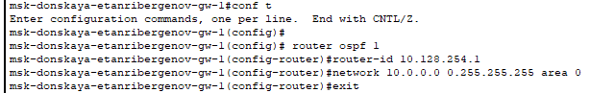

Рис. 1: Настройка маршрутизатора msk-donskaya-etanribergenov-gw-1

Идентификатор процесса OSPF (process-id) по сути идентифицирует маршрутизатор в автономной системе, и, вообще говоря, он не должен совпадать с идентификаторами процессов на других маршрутизаторах.

Значение идентификатора области (area-id) может быть целым числом от 0 до 4294967295 или может быть представлено в виде IP-адреса: A.B.C.D. Область 0 называется магистралью, области с другими идентификаторами должны подключаться к магистрали.

Проверил состояние протокола OSPF на маршрутизаторе msk-donskaya-gw-1:

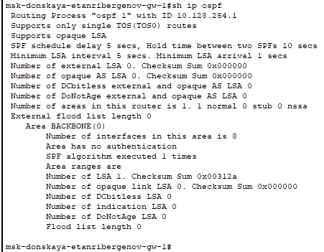

Рис. 2: Статус протокола OSPF на маршрутизаторе

Статус всех соседей в сегменте

Рис. 3: Статус всех соседей в сегменте

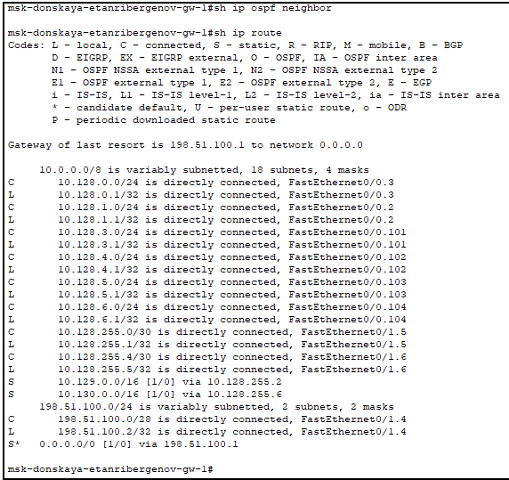

Рис. 4: Информация из таблицы маршрутизации

Маршрутизаторы с общим сегментом являются соседями в этом сегменте. Соседи выбираются с помощью протокола Hello. Команда show ip ospf neighbor показывает статус всех соседей в заданном сегменте. Команда show ip ospf route (или show ip route) выводит информацию из таблицы маршрутизации.

Настройка маршрутизатора msk-q42-etanribergenov-gw-1

Рис. 5: Настройка маршрутизатора msk-q42-etanribergenov-gw-1

Настройка маршрутизирующего коммутатора msk-hostel-etanribergenov-gw-1

Рис. 6: Настройка маршрутизирующего коммутатора msk-hostel-etanribergenov-gw-1

Настройка маршрутизатора sch-sochi-etanribergenov-gw-1

Рис. 7: Настройка маршрутизатора sch-sochi-etanribergenov-gw-1

Проверил состояние протокола OSPF на всех маршрутизаторах. У маршрутизаторов sch-sochi-… и msk-q42-… по одному соседу с одинаковым идентификатором, у msk-donskaya-… 2 соседа.

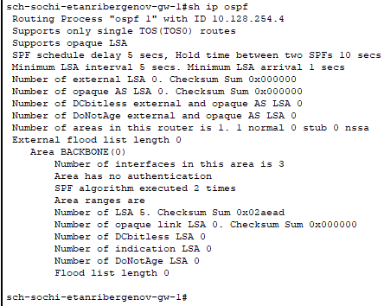

Рис. 8: Состояние протокола OSPF на маршрутизаторе sch-sochi-etanribergenov-gw-1

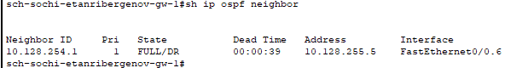

Рис. 9: Информация о соседях на маршрутизаторе sch-sochi-etanribergenov-gw-1

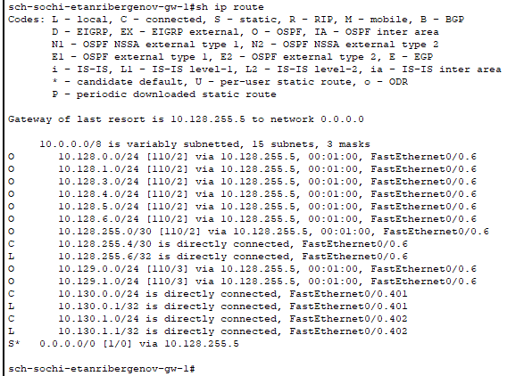

Рис. 10: Таблица маршрутизации на маршрутизаторе sch-sochi-etanribergenov-gw-1

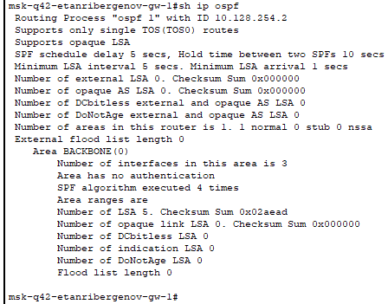

Рис. 11: Состояние протокола OSPF на маршрутизаторе msk-q42-etanribergenov-gw-1

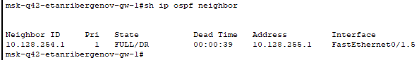

Рис. 12: Информация о соседях на маршрутизаторе msk-q42-etanribergenov-gw-1

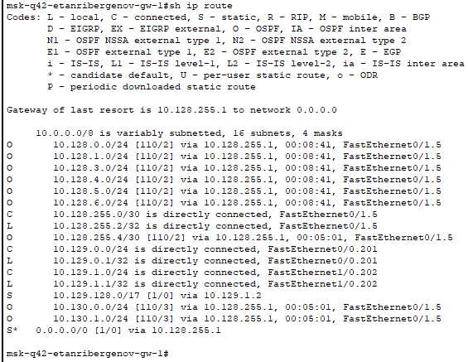

Рис. 13: Таблица маршрутизации на маршрутизаторе msk-q42-etanribergenov-gw-1

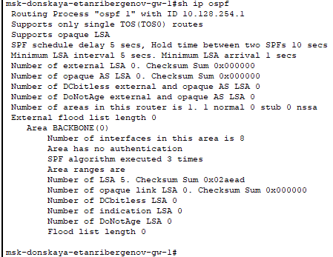

Рис. 14: Состояние протокола OSPF на маршрутизаторе msk-donskaya-etanribergenov-gw-1

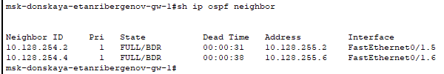

Рис. 15: Информация о соседях на маршрутизаторе msk-donskaya-etanribergenov-gw-1

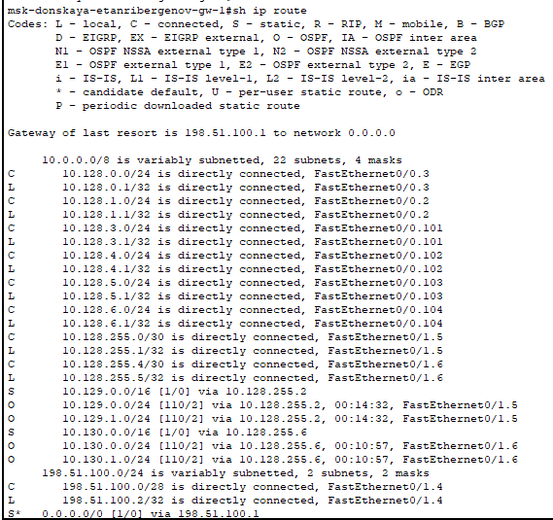

Рис. 16: Таблица маршрутизации на маршрутизаторе msk-donskaya-etanribergenov-gw-1

1. Настроил связь сети квартала 42 в Москве с сетью филиала в г. Сочи напрямую.

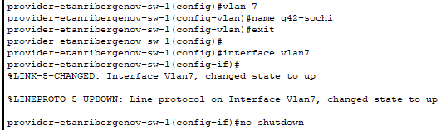

Рис. 17: Настройка интерфейсов коммутатора provider-etanribergenov-sw-1

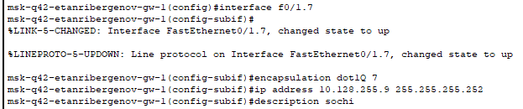

Рис. 18: Настройка маршрутизатора msk-q42-etanribergenov-gw-1

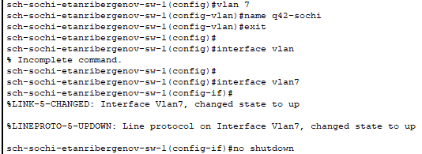

Рис. 19: Настройка коммутатора sch-sochi-etanribergenov-sw-1

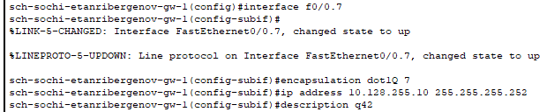

Рис. 20: Настройка маршрутизатора sch-sochi-etanribergenov-gw-1

1. В режиме симуляции отследил движение пакета ICMP с ноутбука администратора сети на Донской в Москве до компьютера пользователя в филиале в г. Сочи pc-sochi-etanribergenov-1.

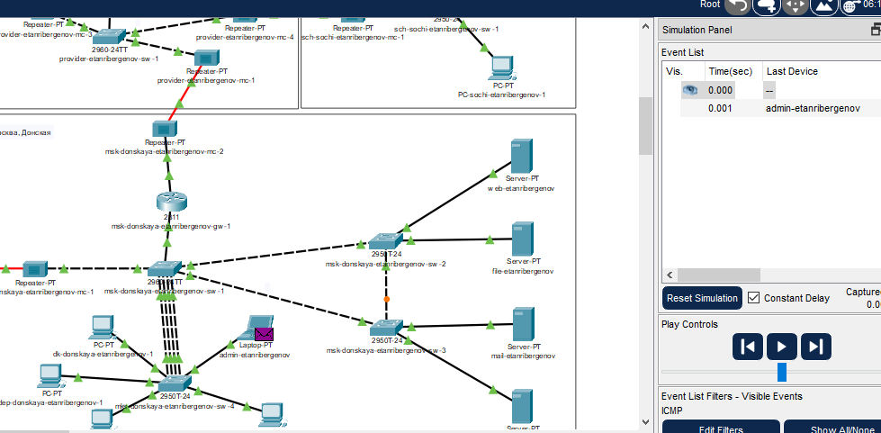

Рис. 21: Движение пакета ICMP с admin-etanribergenov до pc-sochi-etanribergenov

Пакет сначала доходит до маршрутизатора территории Сочи, а затем уже попадает на пк.

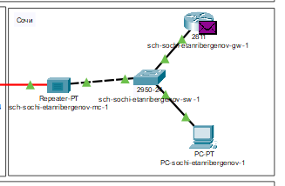

Рис. 22: Движение пакета ICMP с admin-etanribergenov до pc-sochi-etanribergenov

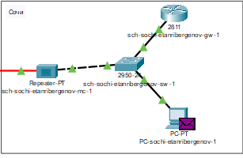

Рис. 23: Движение пакета ICMP с admin-etanribergenov до pc-sochi-etanribergenov

1. На коммутаторе провайдера отключил временно vlan 6 и в режиме симуляции убедился в изменении маршрута прохождения пакета ICMP с ноутбука администратора сети на Донской в Москве (Laptop-PT admin) до компьютера пользователя в филиале в г. Сочи pc-sochi-1.

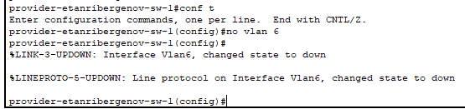

Рис. 24: Выключение vlan 6 на коммутаторе провайдера

Теперь пакет приходит на маршрутизатор в 42 квартале в Москве, после чего направляется к целевому пк.

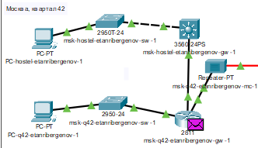

Рис. 25: Движение пакета ICMP с admin-etanribergenov до pc-sochi-etanribergenov по новому маршруту

1. На коммутаторе провайдера восстановил vlan 6 и в режиме симуляции убедился в изменении маршрута прохождения пакета ICMP с ноутбука администратора сети на Донской в Москве (Laptop-PT admin) до компьютера пользователя в филиале в г. Сочи pc-sochi-1.

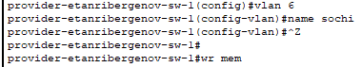

Рис. 26: Включение vlan 6 на коммутаторе провайдера

Маршрут прохождения пакета ICMP снова перестроился. Пакет от коммутатора провайдера идёт напрямую к маршрутизатору в Сочи, а оттуда - к целевому пк.

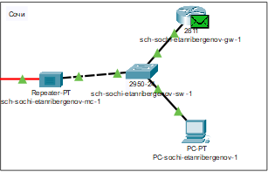

Рис. 27: Движение пакета ICMP с admin-etanribergenov до pc-sochi-etanribergenov

# 4 Ответы на контрольные вопросы

1. RIP, RIPv2, IGRP, EIGRP, OSPF, Intermediate System-to-Intermediate System (IS-IS) - относятся к протоколам динамической маршрутизации.
2. Принцип работы протокола OSPF (Open Shortest Path First) заключается в следующем: После включения маршрутизаторов протокол ищет непосредственно подключенных соседей и устанавливает с ними «дружеские» отношения. Затем они обмениваются друг с другом информацией о подключенных и доступных им сетях, то есть строят карту сети (топологию сети). На основе полученной информации запускается алгоритм SPF (Shortest Path First, «выбор наилучшего пути»), который рассчитывает оптимальный маршрут к каждой сети.
3. Маршрутизаторы периодически обмениваются специальной топологической информацией об имеющихся в интерсети сетях, а также о связях между маршрутизаторами. Обычно учитывается не только топология связей, но и их пропускная способность и состояние.
4. При просмотре таблицы маршрутизации отображается следующая информация:

* Адрес сети или узла назначения. Также может стоять маршрут по умолчанию.
* Маска сети назначения. С помощью маски указывается единичный адрес или же некоторый диапазон адресов.
* Шлюз, обозначающий адрес маршрутизатора в сети.
* Интерфейс, через который доступен шлюз.
* Метрика — числовой показатель, задающий предпочтительность маршрута.

# 5 Выводы

Я приобрёл практические навыки по настройке динамической маршрутизации между территориями организации.